Общество с ограниченной ответственностью
«УНИВЕРСАЛСНАБ»
425204, Республика Марий Эл, Медведевский р-н, д. Шоядур, д. 52
Тел +79877200707, dmitriy.your@mail.ru

Коммерческое предложение
Бондарные изделия из липы

Кружка бондарная 1,0 л |  | 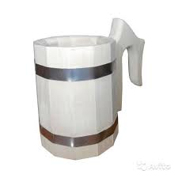 | 260=
Ковш бондарный 0,2 л  С нержавеющей вставкой |  | 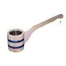 | 270=
Ковш бондарный 0,2 л |  | 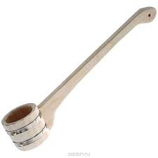 | 230=
Ковш бондарный 0,6 л с горизонтальной ручкой |  | 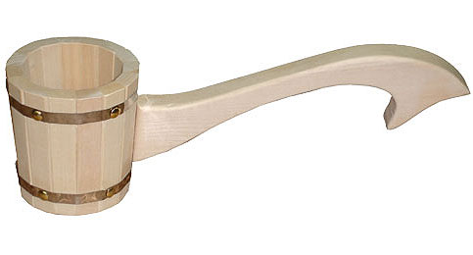 | 230=
Ковш бондарный 1,5 л с горизонтальной ручкой |  |  | 240=
Черпак точеный  0,15 л  0,20 л  0,25 л |  | 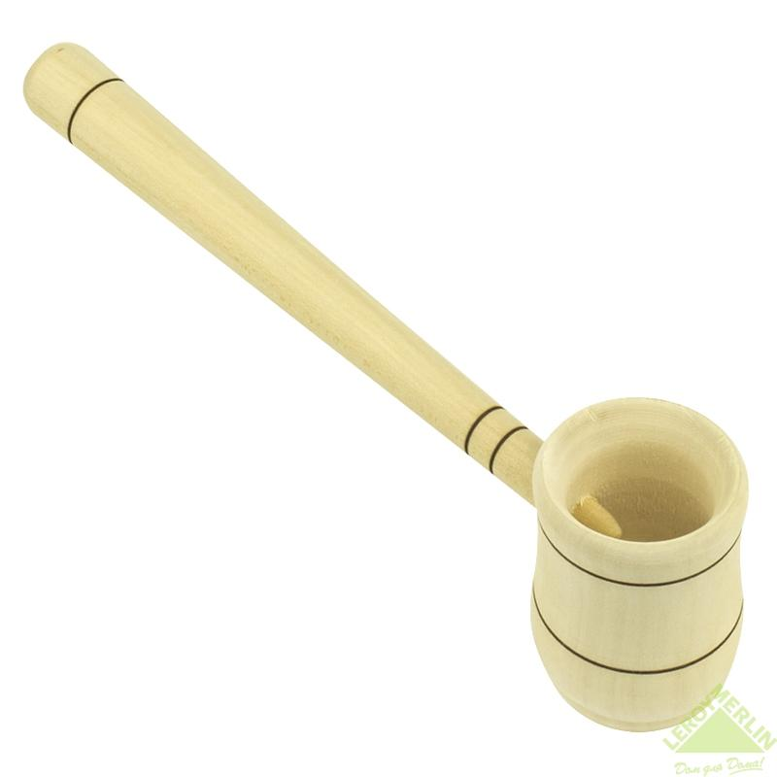 | 150=  200=  250=
Ковш бондарный 0,6 л с вертикальной ручкой |  | 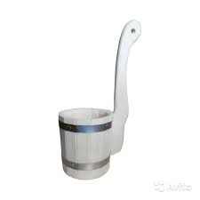 | 220=
Запарник  8 литров  15 литров  25 литров |  | 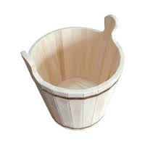 | 520=  580=  680=
Ушат-шайка овальная  15 литров  20 литров  30 литров |  | 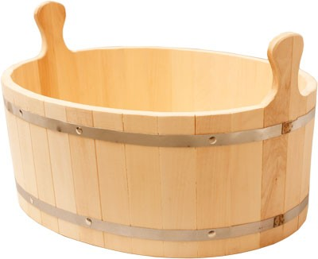 | 620=  680=  750=
 | Запарник с пластиковой вставкой  9 литров  12 литров | 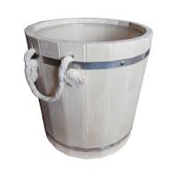 | 720=  770=
 | Запарник с нержавеющей вставкой  13 литров | 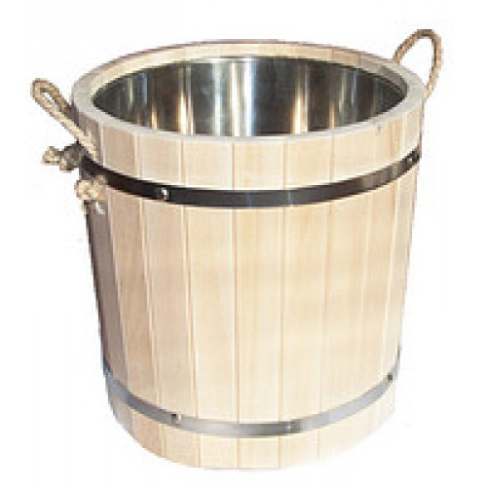 | 1200=
 | Крышка | 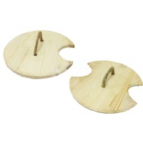 | 100=
 | Ушат 5 литровый | 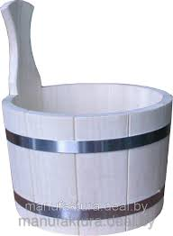 | 375=
 | Шайка с пластиковой вставкой  10 литров  15 литров | 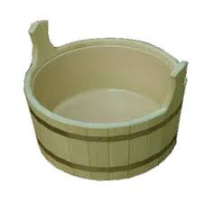 | 720=  790=
 | Шайка с нержавеющей вставкой  8 литров | 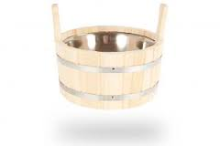 | 850=
 | Обливное устройство с пластиковой вставкой  13 литров  18 литров | 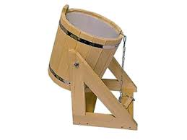 | 1800=  2200=
 | Обливное устройство с нержавеющей  вставкой  12 литров | 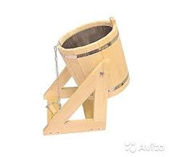 | 2100=
 | Кадка с гнетом  10 литров  18 литров  25 литров | 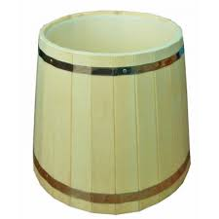 | 650=  680=  920=
 | Ведро  9 литров  18 литров | 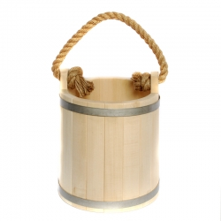 | 550=  620=

